ВІДДІЛ ОСВІТИ БІЛОПІЛЬСЬКОЇ РАЙОННОЇ ДЕРЖАВНОЇ АДМІНІСТРАЦІЇ

Науково-методична установа «Районний методичний кабінет»

Білопільська загальноосвітня школа-інтернат І-ІІІ ступенів

імені А.С. Макаренка Білопільської районної ради Сумської області

МАТЕРІАЛИ ПЕРЕМОЖЦЯ

ПЕРШОГО (РАЙОННОГО) ТУРУ ВСЕУКРАЇНСЬКОГО КОНКУРСУ

ІЗ НОМІНАЦІЇ „ЗАХИСТ ВІТЧИЗНИ”

2015 р.

Голові організаційного комітету
ІІ (обласного) етапу Всеукраїнського
конкурсу „Учитель року – 2016”
Поповій Олені Іванівні
учителя предмету «Захист Вітчизни»
Білопільської загальноосвітньої
школи-інтернату І-ІІІ ступенів
ім. А. С. Макаренка
Головача Леоніда Вікторовича

Заява
Прошу допустити мене до участі у другому (обласному) турі Всеукраїнського конкурсу «Учитель року – 2016», у номінації «Захист Вітчизни».
Із умовами конкурсу ознайомлений і погоджуюсь.
Даю згоду на внесення інформації в базу даних, обробку моїх персональних даних (згідно з урахуванням вимог Закону України «Про захист персональних даних», публікацію матеріалів у періодичних та інших освітянських виданнях із можливим редагуванням.

15 грудня 2015 р. Л.В. Головач

Анкета учасника
Прізвище, ім’я та по батькові Головач Леонід Вікторович
Дата і місце народження 09 жовтня 1968 м. Білопілля
Повна домашня адреса з поштовим індексом, телефоном, e-mail
вул. 40 р. Перемоги,5, кв. 1, м. Білопілля, Сумської області, 0990417110
Паспортні дані (серія, №, ким і коли виданий, адреса реєстрації) МА 327723, Білопільським РВ УМВС України в Сумській області 26 серпня 1997р.
Ідентифікаційний номер 2511907312
Які навчальні заклади закінчили, у яком році, спеціальність за дипломом Сумський державний педагогічний інститут ім. А. С. Макаренка, 1992 рік, географія та біологія
Місце роботи (повна назва, адрес, телефон закладу) Білопільська загальноосвітня школа-інтернат І-ІІІ ступенів Білопільської районної ради Сумської області, м. Білопілля, вул. 1 Травня, 7, тел.9-11-83
Стаж роботи: загальний 25 рік
у тому числі педагогічний 25 рік ,із них 14 - учителем предмета
«Захист Вітчизни»
Кваліфікаційна категорія вища категорія
Звання -
Державні нагороди, відзнаки (обов’язково вказати рік нагородження) -
Клас, у якому є класним керівником 11клас
Мова викладання українська
Проблема (тема, над якою працюєте) Формування військово-патріотичної особистості на уроках предмета «Захист Вітчизни» та в позаурочний час
Інноваційні форми роботи та технології, що використовуються
інтерактивне навчання, проектні технології
Адреса власного сайту, блогу http://bilop-internat.ucoz.ru/
Навчальна література, якою користуєтесь при підготовці до уроку, методичного заходу Журнали видавничої групи «Основа», електронні видання, інтернет
Ваше педагогічне кредо Ми навчаємось для того, щоб удосконалювати себе.
Опишіть (у формі статті до газети від 3-ої особи) власний педагогічний
портрет або складіть свою візитну картку
Найбільша мисль,
Найбільший хист
Не вічні в світі теж.
Життя… Який у нього зміст?
А той, що ти вкладеш…
Так писав Петро Сингаївський. Чомусь ці слова западають у душу і, здається, саме вони розкривають суть творчих пошуків учителів – самобутніх і неповторних індивідуальностей, яким формувати майбутнє країни, наших учнів.
Зміни суспільства спричинили негативні наслідки: його розшарування, нерозуміння несхожості людей, неповага до їхньої мови, релігії, культури тощо. Це призвело до послаблення виховних функцій сім’ї, інтелектуальної та духовної деградації молоді, розпаду традиційних норм і життєвих цінностей. Тому сучасна школа покликана виховати особистість духовно багату, стійку, патріотичну; сприяти формуванню особистісних рис громадянина України, який сприймає і поділяє національні та загальнолюдські цінності. Чи не в цьому полягає основне завдання учительства, визначене суспільством?
У 1992 році, після закінчення Сумського педагогічного інституту, прийшов до школи Головач Леонід Вікторович. І вже 25 років він надає учням реальну допомогу, відкритий та доступний для будь-якого учня, дає їм можливість висловлювати свої думки і почуття, відвертий у своїх поглядах. Не уявляє себе без своєї роботи.
Педагог має високий професійний рівень, добре володіє методикою викладання предмета «Захист Вітчизни», різними прийомами, методами та формами організації навчально-виховного процесу як в урочний, так і в позаурочний час. Не зупиняється на досягнутому, перебуває в постійному творчому пошуку, підвищує свій науково -методичний рівень, педагогічну майстерність, цілеспрямовано поповнює знання із напрацювань науковців.

Даю згоду на внесення інформації в базу даних та публікацію матеріалів у періодичних та інших освітянських виданнях з можливим редагуванням

Дата 15.12. 2015 року (Підпис учасника)

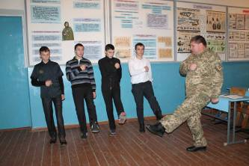

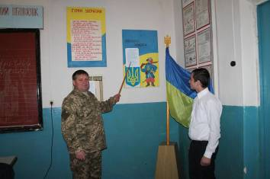
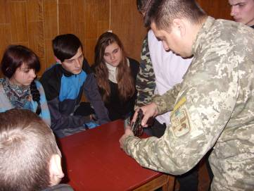
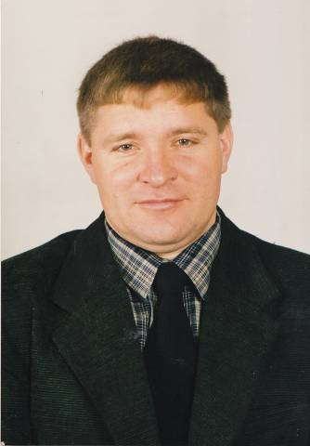
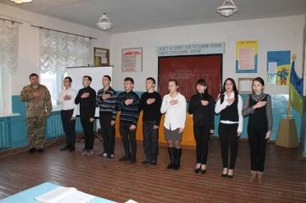

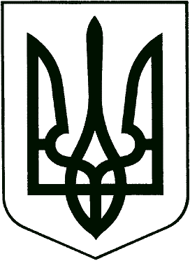
БІЛОПІЛЬСЬКА РАЙОННА ДЕРЖАВНА АДМІНІСТРАЦІЯ
СУМСЬКОЇ ОБЛАСТІ

ВІДДІЛ ОСВІТИ
вул. Шевченка,27, м. Білопілля ,41800, тел./факс (05443) 9-28-83, тел. 9-23-46
Е-mail: bilop-rono@ukr.net Код ЄДРПОУ 02147701

21.12.2015 № 01-17/2061 | на № 608-ОД від 08.10.2015  Голові організаційного комітету ІІ туру Всеукраїнського конкурсу «Учитель року - 2016»  Поповій О.І.

Лист-представлення
переможця І (районного) туру
Всеукраїнського конкурсу „Учитель року-2015”
у номінації „Захист Вітчизни ”
Головача Леоніда Вікторовича
Головач Леонід Вікторович за час роботи в Білопільській загальноосвітній школі-інтернаті імені А.С. Макаренка виявив грунтовну професійну компетентність. Учитель постійно в творчому пошуку, імпровізації, індивідуальному підході до формування військово-патріотичної особистості школярів, що проявляється в неординарності вирішення навчально – виховних завдань. Створює умови для розвитку розумових і фізичних здібностей учнів.
Із метою забезпечення успішного формування системи знань та вмінь старшокласників учитель удало організовує на уроці як колективну, так і самостійну роботу, стимулює пізнавальну активність.
Завдяки правильній організації роботи на уроці вчитель досягає належного рівня засвоєння програмового матеріалу та високої якості знань: 86-100% учнів, яких навчає Головач Л.В., мають оцінки високого та достатнього рівнів. Має послідовників: 4 випускники школи є студентами військових вишів, 3 - учасниками АТО.
Головач Л.В. є керівником районного методичного об’єднання вчителів предмета «Захист Вітчизни». Він щедро ділиться своїм досвідом із колегами, дає відкриті уроки та проводить позакласні заходи для вчителів школи та району.
Вимогливий, енергійний, ініціативний. Має високий рівень загальної та професійної культури, що служить прикладом для інших.

В.о. начальника відділу освіти Н.О.Варавка
БІЛОПІЛЬСЬКА РАЙОННА ДЕРЖАВНА АДМІНІСТРАЦІЯ
СУМСЬКОЇ ОБЛАСТІ

ВІДДІЛ ОСВІТИ
вул. Шевченка,27, м. Білопілля ,41800, тел./факс (05443) 9-28-83, тел. 9-23-46
Е-mail: bilop-rono@ukr.net Код ЄДРПОУ 02147701

№ | на № 608-ОД від 08.10.2015  Голові організаційного комітету ІІ туру Всеукраїнського конкурсу «Учитель року - 2016»  Поповій О.І.

Висновок
науково-методичної установи «Районний методичний кабінет» відділу освіти Білопільської районної державної адміністрації
про педагогічну та методичну діяльність переможця І (районного) туру
Всеукраїнського конкурсу „Учитель року-2015”
у номінації „Захист Вітчизни ”
Головача Леоніда Вікторовича

Головач Леонід Вікторович працює в Білопільській загальноосвітній школі-інтернат І-ІІІ ступенів імені А.С.Макаренка Білопільської районної ради Сумської області з 1993 року, має кваліфікаційну категорію «спеціаліст вищої категорії». За час роботи виявив себе старанним та ініціативним учителем, здібним педагогом. Учитель добре володіє ефективними формами й методами організації навчально-виховного процесу, має ґрунтовні знання з предмета, достатній рівень професійної майстерності, працює над науково-методичною проблемою «Формування військово-патріотичної особистості на уроках предмета «Захист Вітчизни» та в позаурочний час».
Леонід Вікторович глибоко знає програмовий матеріал, постійно цікавиться та застосовує в практичній діяльності сучасні наукові досягнення, досліджує їх практичну доцільність.
Знання вчителем державних та нормативно-правових документів про освіту, навчання та виховання дає можливість йому на достатньому рівні дотримуватися та виконувати їх.
Головач Л.В. уміє створити позитивну мотивацію навчання, викликає в учнів інтерес до навчальної діяльності. І як результат, у 2012-2013 навчальному році високий і достатній рівень знань мали 75 % від загальної кількості учнів, яких навчає Леонід Вікторович, у 2013-2014 – 86 %, у 2014-2015 – 100 %.
Демонструє на практиці високий рівень володіння методиками, уміє цікаво подати навчальний матеріал, активізувати учнів. Віддає перевагу проблемному та пошуковому методам навчання, ефективно використовує інноваційні освітні технології. Розвиток творчої активності здійснює на основі діалогічної освіти, взаємодії учнів у навчально-пізнавальній діяльності.
Головач Л.В. бере активну участь у підготовці та проведенні військово-патріотичних тижнів у школі, Днів пам’яті, зустрічей із воїнами АТО. Керівник районного методичного об’єднання вчителів предмета «Захист Вітчизни», постійний учасник районних семінарів-практикумів.
Головач Леонід Вікторович користується незаперечним авторитетом і повагою серед учнів, колег, батьківської громадськості.

В.о. начальника відділу освіти Н.О.Варавка


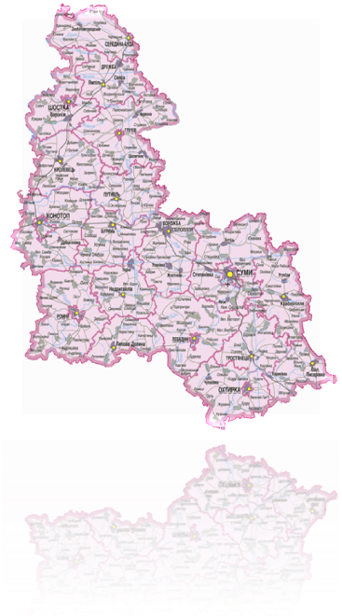
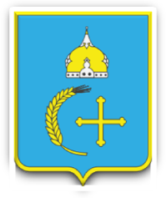

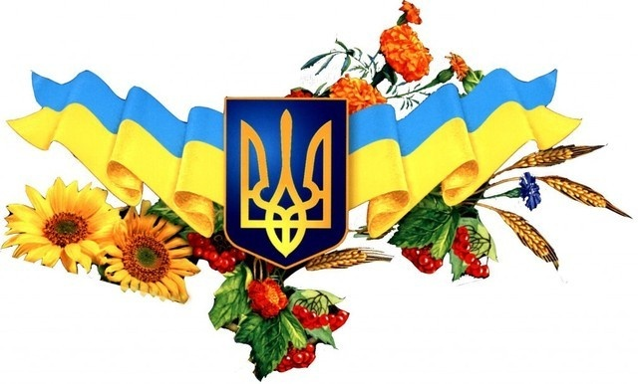
Формування особистості учнів через військово - патріотичне виховання на уроках та в позаурочний час

Опис досвіду

Патріотичне виховання – це сфера духовного життя,
яка проникає в усе, що пізнає, робить,
до чого прагне, що любить і ненавидить
людина, яка формується.
В. О. Сухомлинський

Ураховуючи суспільно-політичну ситуацію, що склалася в Україні, усе більшої актуальності набуває виховання в молодого покоління почуття патріотизму, відданості загальнодержавній справі зміцнення країни, активної громадянської позиції тощо.
Отже, навчальний заклад має стати для учнівської молоді осередком становлення громадянина-патріота України, готового самовіддано розбудовувати країну як суверенну, незалежну, демократичну, правову, соціальну державу, забезпечувати її національну безпеку, сприяти єднанню українського народу та встановленню громадянського миру й злагоди в суспільстві.
«Складовою частиною патріотичного виховання, а в часи воєнної загрози – пріоритетною, є військово-патріотичне виховання, зорієнтоване на формування у зростаючої особистості готовності до захисту Вітчизни, розвиток бажання здобувати військові професії, проходити службу у Збройних Силах України як особливому виді державної служби», - зазначено в Концепції національно-патріотичного виховання дітей та молоді, затвердженої наказом Міністерства освіти і науки України від 16.06.2015 р. № 641 [9]. Військово-патріотичне виховання спрямоване на підготовку юнаків у теоретичному, практичному, фізичному та психологічному плані до майбутньої військової діяльності. Набуті у школі військові знання та навички визначатимуть рівень спроможності виконання конституційного обов’язку громадянином України щодо захисту Вітчизни. На сьогодні навчальні заклади є часто єдиним центром із підготовки всіх школярів до захисту Вітчизни. І в цій ситуації надзвичайно зростає роль предмета «Захист Вітчизни». Тож формувати в учнів на уроках та в позаурочний час інтерес до військової справи, глибоке розуміння громадянського обов’язку, готовності стати на захист Батьківщини, вивчати бойові традиції та героїчні сторінки історії Збройних сил – головні проблемні питання, які я вирішую у практичній діяльності.
Керуюся такими основними документами у сфері освітньої політики щодо військово - патріотичного виховання підростаючого покоління:
- Закон України «Про освіту»;
- Закон України «Про загальну середню освіту»;
- Державний стандарт базової і повної загальної середньої освіти, затверджений постановою Кабінету Міністрів України від 23 листопада 2011 р. № 1392;
- Захист Вітчизни. 10-11 класи. Навчальна програма (рівень стандарту, профільний рівень);
- Національна стратегія розвитку освіти в Україні на період до 2021 року, схвалена Указом Президента України від 25 червня 2013 року № 344;
- Концепція допризовної підготовки і військово-патріотичного виховання молоді, схвалена Указом Президента України від 25 жовтня 2002 року № 948;
- Концепція національно-патріотичного виховання молоді, затверджена наказом Міністерства України у справах сім’ї, молоді та спорту, Міністерства освіти і науки України, Міністерства оборони України, Міністерства культури і туризму України від 27 жовтня 2009 року № 3754/981/538/49;
- Концепція національно-патріотичного виховання дітей та молоді, затверджена наказом Міністерства освіти і науки України від 16.06.2015 р. № 641 «Про затвердження Концепції національно-патріотичного виховання дітей та молоді, Заходів щодо реалізації Концепції національно-патріотичного виховання дітей та молоді та методичних рекомендацій щодо національно-патріотичного виховання у загальноосвітніх навчальних закладах» ;
- Положення про Всеукраїнську дитячо-юнацьку військово-патріотичну гру «Сокіл» («Джура»), затверджене наказом Міністерства освіти і науки, молоді та спорту України від 13 червня 2012 року № 687;
- Положення про Всеукраїнську військово-спортивну гру «Патріот», затверджене наказом Міністерства освіти і науки України, Міністерства оборони України, Міністерства України у справах сім'ї, дітей та молоді від 5 квітня 2004 року № 274/112/10.
Працюючи над методичною проблемою визначив пріоритетні завдання у своїй діяльності [4]:
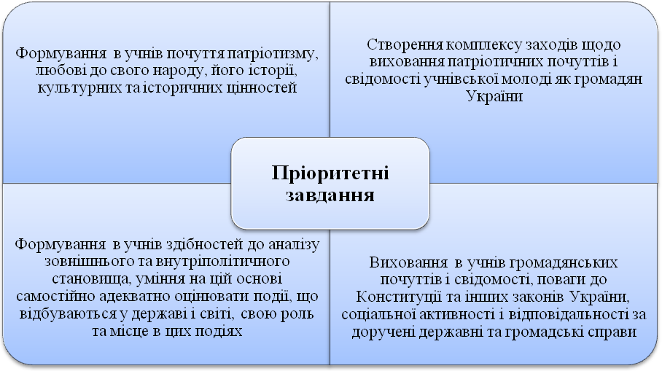
Ураховуючи специфіку навчального закладу, у якому працюю, задля їх реалізації використовую:

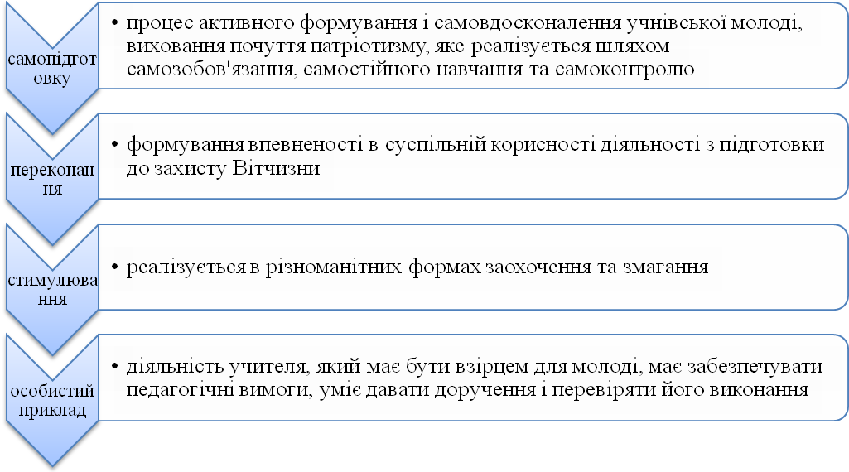 Залежно від того, які завдання ставляться на уроці, урок відноситься до певного типу [8]. Тож
ПРОВОДЖУ
Уроки повторення
Вступні уроки

Уроки змішаного типу
Уроки вивчення нового матеріалу
Підсумкові уроки

На уроках використовую такі елементи педагогічних технологій [8]:
Фронтальний метод полягає в тому, що всі учні класу одержують одне завдання і вони виконують його одночасно під наглядом учителя. Такий метод використовую при виконанні нормативів із Цивільного захисту, стройової підготовки [4].
Позмінний метод полягає в тому, що учнів поділяють на зміни, які по черзі виконують вправи. Наприклад, такий метод використовую при виконанні нормативів стрільби з пневматичної гвинтівки [4].
При груповому методі учнів об’єдную в групи за рівнем фізичної підготовленості. Роботою кожного відділення керує командир, він же забезпечує допомогу та керування групою. Після виконання першого завдання відділення, по команді вчителя змінюють місце занять. Інколи використовують декілька варіантів групового методу організації учнів. Такий метод використовую при проведенні занять з тактичної підготовки на польових зборах [4] .
При одному варіанті кожне відділення проходить протягом уроку всі етапи занять. При другому – виконує одне-два завдання, а на наступних уроках – інші. Груповий метод дозволяє дати всім учням різноманітні завдання, але й потребує підготовки активу учнів, здатного керувати відділенням, страхувати і допомагати при розучуванні вправ. Груповий метод частіше використовую при удосконаленні рухових дій і навичок.
Індивідуальний метод і метод змагання тісно переплетені один з одним.
У своїй роботі практикую і проведення нестандартних уроків, наприклад: урок-змагання, урок-вікторина із застосуванням теоретичних і практичних знань, урок-конкурс. Активно впроваджую інформаційні технології для ознайомлення учнів із зразками техніки, озброєння, умовами проходження строкової служби.
Уроки проводжу в кабінеті «Захисту Вітчизни». У навчальному закладі є кімната для зберігання зброї та боєприпасів, навчальне місце для вивчення прийомів і правил стрільби, для занять з тактичної підготовки, для вивчення стройових прийомів, для практичного вивчення обов’язків днювального роти, для практичного вивчення обов’язків чатового, для занять з фізичної підготовки; обладнана єдина смуга перешкод; наявне виносне навчальне обладнання. Працюю над поповненням кабінету методичним та роздатковим матеріалом, його естетичним оформленням.
Також налагоджена співпраця з Районним військовим комісаріатом. За потреби використовується його матеріально-технічна база.
По закінченню вивчення курсу одинадцятикласники беруть участь у військово-польових зборах. Саме тут вони практично відпрацьовують теоретичні знання. Обов’язковим є виїзд школярів до військових частин для виконання навчальних стрільб.
Аналіз результатів рівня навчальних досягнень учнів на уроках протягом трирічного періоду підтверджує результативність моєї роботи по методичній проблемі. Спостерігається тенденція більш серйозного відношення учнів до вивчення предмету, адже, як вони говорять, «не можна захищати Вітчизну на середньому рівні».
Військово-патріотичне виховання реалізується не лише через зміст уроків «Захист Вітчизни», а й через проведення бесід, лекцій, екскурсій до музеїв, зустрічей з військовослужбовцями та учасниками бойових дій, походів місцями бойової слави, пошукової роботи, участі в роботі гуртків військово-патріотичного спрямування.
Ці заходи формують почуття патріотизму, любові до свого народу, його історії, культурних та історичних цінностей, виховують громадянські почуття і свідомість, повагу до Конституції та інших законів України, розвивають здібності учнів до аналізу зовнішнього та внутріполітичного становища, формують прагнення до оволодіння військовими знаннями, відповідним рівнем фізичної підготовки та витривалості, підвищують престиж військової служби; проводиться професійна орієнтація молоді, розвиток мотивації, спрямованої на підготовку до захисту Української держави і служби у Збройних Силах України [10].
Тож задля реалізації методичної проблеми, ураховуючи прикордонне положення району, організовую відвідування військової прикордонної частини, де школярі знайомляться з умовами служби, побутом людей у погонах. Лише протягом І семестру 2015-2016 навчального року було організовано 4 таких зустрічі, а в 2014-2015 навчальному році – 7. Учні наочно та практично ознайомлювалися зі зброєю, технічними засобами, специфікою виконання завдань по охороні державного кордону тощо.
Готую учнів до участі в масових заходах міста та району: парад Перемоги, День визволення міста, День прапора, День свободи, де вони представляють заклад.

Традиційними для нашої школи стали уроки мужності, вахти пам’яті, походи місцями бойової слави, конкурси на краще виконання військово-патріотичної пісні. Великою популярністю користуються серед учнів заходи, що проводяться в межах тижнів, місячників оборонно-масової роботи. Щорічно команда Білопільської загальноосвітньої школи-інтернату була учасником районного етапу Всеукраїнської військово-патріотичної спортивної гри "Зірниця" (а у 2013 році - переможцем) та є учасником Усеукраїнської дитячо-юнацької військово-патріотичної гри "Сокіл" ("Джура").
Отже, вважаю, що предмет «Захист Вітчизни» як складова частина військово-патріотичного виховання та позакласна робота з нього, спрямовані на виховання і розвиток сучасного молодого покоління в дусі патріотизму, любові до Вітчизни, потреби захистити її цілісність та суверенітет.
Список використаної літератури
- Державний стандарт базової і повної загальної середньої освіти, затверджений постановою Кабінету Міністрів України від 23 листопада 2011 р. № 1392
- Закон України «Про освіту»
- Закон України «Про загальну середню освіту»
- Захист Вітчизни. 10-11 класи. Навчальна програма (рівень стандарту, профільний рівень)
- Захист Вітчизни: підруч. для учнів 10 кл. загальноосвіт. навч. закл. (рівень стандарту для хлопців). — Тернопіль: Видавництво «Астон», 2011. — 280 с.
- Захист Вітчизни: підручн. для учнів 11 кл. загальноосвіт. навч. закл. (рівень стандарту, академічний рівень, профільний рівень, для хлопців). - Харків: Сиция, 2012. – 280 с.
- Захист Вітчизни: Тактична підготовка: навч.-метод. посіб. - Черкаси: ЧОІПОПП, 2009
- Книга вчителя предмета «Захист Вітчизни». - Х.: Торсінг плюс, 2014
- Концепція національно-патріотичного виховання дітей та молоді, затверджена наказом Міністерства освіти і науки України від 16.06.2015 р. № 641 «Про затвердження Концепції національно-патріотичного виховання дітей та молоді, Заходів щодо реалізації Концепції національно-патріотичного виховання дітей та молоді та методичних рекомендацій щодо національно-патріотичного виховання у загальноосвітніх навчальних закладах».
- Сухушин М.П. Військово-патріотичне виховання молоді: підручник– К.: Видавничий дім «Слово», 2009.
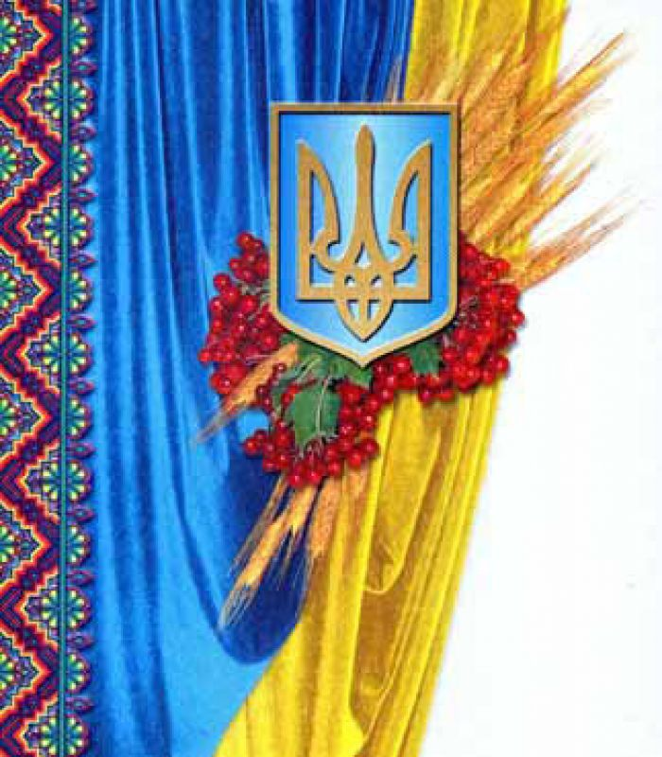

INCLUDEPICTURE "http://smela-school7.ucoz.ru/Ukrein/independence_day_of_Ukraine-2013-2-.png" \* MERGEFORMATINET 

2.Відомості про учителя
1.1. | Прізвище, ім’я , по батькові | Головач Леонід Вікторович
1.2. | Дата народження | 09 жовтня 1968 року
1.3. | Освіта | вища
1.4. | Який навчальний заклад закінчив | Сумський педагогічний інститут  ім. А.С. Макаренка
1.5. | Спеціальність за дипломом | географія та біологія
1.6. | Кваліфікація за дипломом | учитель
1.7. | Педагогічний стаж | 25 років
1.8. | Стаж роботи учителем предмета «Захист Вітчизни» | 14 років
1.9. | Кваліфікаційна категорія | «спеціаліст вищої категорії»
1.10 | Методична проблема | «Формування особистості учнів через військово- патріотичне виховання на уроках та в позаурочний час»
1.11. | Домашня адреса, поштовий індекс | вул. 40 р. Перемоги,5, кв. 1, м.Білопілля,Сумської області, 41800
Додаткові відомості про учителя
2.1. | Відомості про стаж роботи  Загальний трудовий стаж | 25 років
 | Загальний педагогічний стаж | 25 років
 | Стаж роботи в даній школі | 25 років
2.2. | Посада | учитель
2.3. | Які предмети викладає | «Захист Вітчизни», біологія, хімія
2.4. | Підвищення кваліфікації | курси для вчителів, які викладають предмет «Захист Вітчизни» (СОІППО, листопад-грудень 2015 року)
2.5. | Проходження атестації | 2011 рік, присвоєння кваліфікаційної категорії «спеціаліст вищої категорії»
2.6. | Нагороди | грамота відділу освіти Білопільської районної державної адміністрації (2011 рік);  грамота Департаменту освіти і науки Сумської облдержадміністрації (2015 рік)
2.7. | Участь у професійних конкурсах | І тур Усеукраїнського конкурсу «Учитель року», номінація «Біологія» (лауреат)



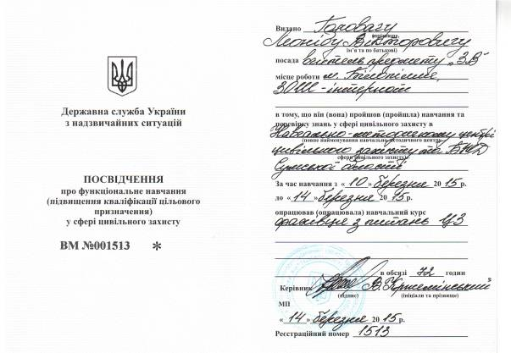
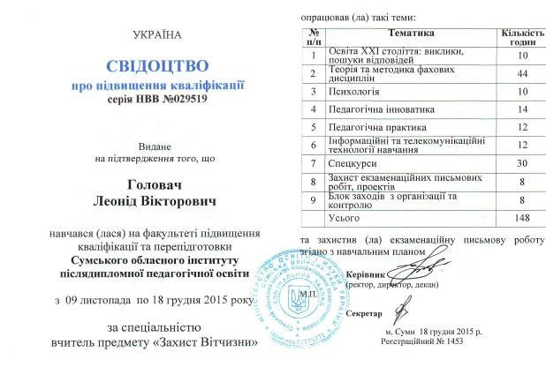

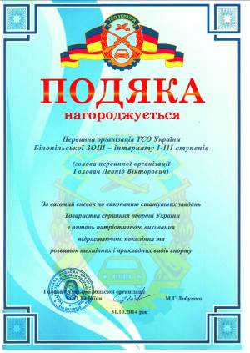
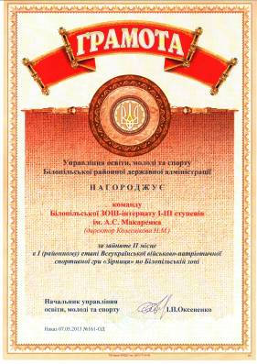

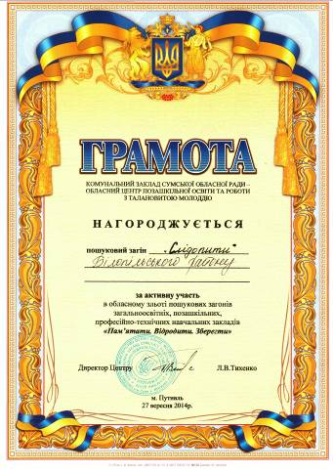

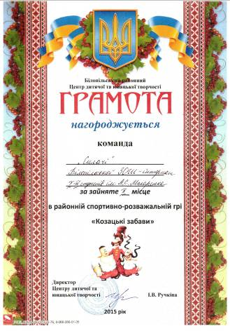
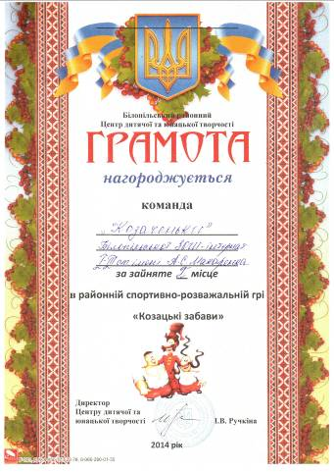

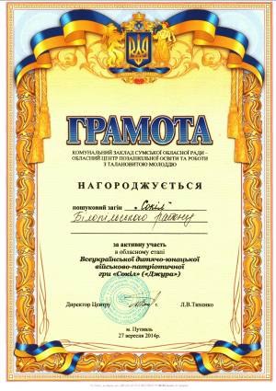
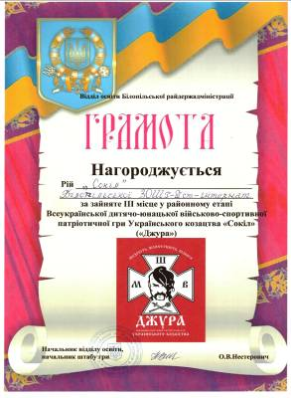

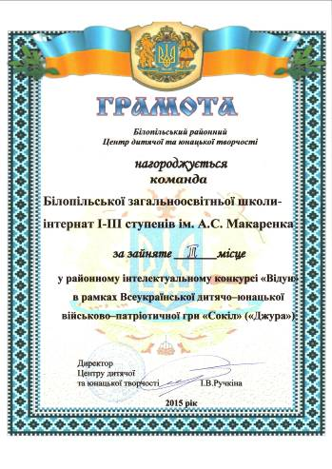
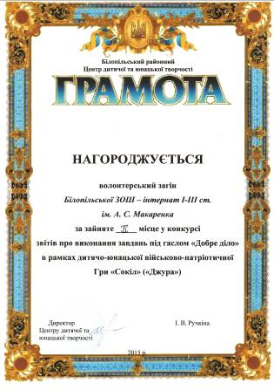

3. Участь у методичній роботі
3.1.Участь у методичних заходах (шкільний рівень)
Навчальний рік | Дата | Назва заходу | Форма участі
2010-2011 | серпень, жовтень, січень, березень,  червень | Засідання шкільного методичного об’єднання | виступи, обговорення нормативних документів, методичних листів та рекомендацій; взаємовідвідування уроків
2011-2012 | серпень, жовтень, січень, березень,  червень | Засідання шкільного методичного об’єднання | виступи, обговорення нормативних документів, методичних листів та рекомендацій; взаємовідвідування уроків
2012-2013 | серпень, жовтень, січень, березень,  червень | Засідання шкільного методичного об’єднання | виступи, обговорення нормативних документів, методичних листів та рекомендацій; взаємовідвідування уроків
2013-2014 | серпень, жовтень, січень, березень,  червень | Засідання шкільного методичного об’єднання | виступи, обговорення нормативних документів, методичних листів та рекомендацій; взаємовідвідування уроків
2013-2014 | листопад | Засідання педагогічної ради школи | виступ із досвіду роботи
2014-2015 | серпень, жовтень, січень, березень,  червень | Засідання шкільного методичного об’єднання | виступи, обговорення нормативних документів, методичних листів та рекомендацій; взаємовідвідування уроків
2014-2015 | лютий | Засідання педагогічної ради школи | виступ із досвіду роботи
2015-2016 | серпень, жовтень, січень, березень,  червень | Засідання шкільного методичного об’єднання | виступи, обговорення нормативних документів, методичних листів та рекомендацій; взаємовідвідування уроків
3.2. Проведені відкриті уроки
Навчальний  рік | Дата | Клас | Тема уроку | Для кого проведено
2010-2011 | 18.01 | 10 | Стрілецька зброя, поводження з нею, догляд і зберігання. | Учителі школи
2011-2012 | 01.02 | 11 | Орієнтування на місцевості. | Учителі школи
2012-2013 | 25.09 | 11 | Військова дисципліна. | Члени ШМО
2013-2014 | 02.10 | 10 | Збройні сили України - військове формування держави. | Учителі школи
2014-2015 | 08.04 | 10 | Захист населення від надзвичайних ситуацій. | Учителі школи
2015-2016 | 03.12 | 11 | Ручні осколкові гранати та поводження з ними. | Учителі школи
3.3. Участь у методичних заходах (районний рівень)
Навчаль  ний рік | Дата | Тип заходу | Місце проведення | Форма участі
2010-2011 | серпень  січень | Засідання районного методичного об’єднання | Білопільська спеціалізована школа І-ІІІ ступенів № 1  Білопільська загальноосвітня школа І-ІІІ ступенів № 2 | обговорення нормативних та методичних документів, участь у затвердженні плану РМО;  ознайомлення з педагогічним досвідом учителів району, організація проведення військово-польових зборів
2011-2012 | серпень  січень | Засідання районного методичного об’єднання | Білопільська спеціалізована школа І-ІІІ ступенів № 1  Білопільська загальноосвітня школа І-ІІІ ступенів № 2 | обговорення нормативних та методичних документів, участь у затвердженні плану РМО;  ознайомлення з педагогічним досвідом учителів району, організація проведення військово-польових зборів
2011-2012 | жовтень | Районний семінар -практикум учителів предмета «Захист Вітчизни» та фізичної культури | Білопільська загальноосвітня школа-інтернат І-ІІІ ступенів | відкритий урок; виступ із досвіду роботи
2012-2013 | серпень  січень | Засідання районного методичного об’єднання | Білопільська спеціалізована школа І-ІІІ ступенів № 1  Білопільська загальноосвітня школа І-ІІІ ступенів № 2 | обговорення нормативних та методичних документів, участь у затвердженні плану РМО;  ознайомлення з педагогічним досвідом учителів району, організація проведення військово-польових зборів
2012-2013 | жовтень | Районний семінар-практикум учителів фізичного виховання, предмету «Захист Вітчизни» | Павлівський НВК: загальноосвітня школа І-ІІІ ступенів - ДНЗ | участь у обговоренні уроку та позакласного заходу
2013-2014 | серпень  січень | Засідання районного методичного об’єднання | Білопільська спеціалізована школа І-ІІІ ступенів № 1  Білопільська загальноосвітня школа І-ІІІ ступенів № 2 | обговорення нормативних та методичних документів, участь у затвердженні плану РМО;  ознайомлення з педагогічним досвідом учителів району, організація проведення військово-польових зборів
 | листопад | Районний семінар-практикум учителів фізичного виховання, предмету «Захист Вітчизни» | Білопільська спеціалізована школа І-ІІІ ступенів № 1 | участь у обговоренні уроку та позакласного заходу
2014-2015 | серпень  січень |  | Білопільська спеціалізована школа І-ІІІ ступенів № 1  Білопільська загальноосвітня школа І-ІІІ ступенів № 2 | обговорення нормативних та методичних документів, участь у затвердженні плану РМО;  ознайомлення з педагогічним досвідом учителів району, організація проведення військово-польових зборів
2014-2015 | травень | Районний семінар -практикумучителів предмета «Захист Вітчизни» та фізичної культури | Ганнівсько-Вирівська загальноосвітня школа І-ІІІ ступенів | участь у обговоренні уроку та позакласного заходу
2015-2016 | серпень  січень |  | Білопільська спеціалізована школа І-ІІІ ступенів № 1  Білопільська загальноосвітня школа І-ІІІ ступенів № 2 | проведення РМО, обговорення нормативних та методичних документів, участь у затвердженні плану РМО;  проведення РМО, ознайомлення з педагогічним досвідом учителів району, організація проведення військово-польових зборів
3.4. Керівництво методичними структурами у школі та в районі
Навчальний рік | Форма керівництва
2010-2011 | Голова ШМО учителів предметів «Захист Вітчизни», «Основи здоров’я», фізична культура, трудове навчання
2011-2012 | Голова ШМО учителів предметів «Захист Вітчизни», «Основи здоров’я», фізична культура, трудове навчання
2015-2016 | Голова районного методичного об’єднання вчителів предмета «Захист Вітчизни»
4.Позакласна робота з предмета «Захист Вітчизни»
4.1.Проведені відкриті позаурочні заходи з предмету
Навчальний рік | Дата  проведення | Назва заходу
2010-2011 | 05.05. | «Вічна пам'ять жива» (Інтелектуально-пізнавальна гра для учнів 9-11 класів)
2011-2012 | 20.02. | Прийди до серця, Україно, благослови добром мене... (урок патріотизму)
2012-2013 | 07.05. | «Велика ціна Великої Перемоги»
2013-2014 | 04.12. | «А, ну-мо, хлопці»
2014-2015 | 14.10. | Козацькі розваги (Присвячене святу українського козацтва – Покрови Пресвятої Богородиці)
2015-2016 | 13.10. | «Забути кров святу не маєм права! –  Лишила слід безсмертний і терпкий…  Героям України– Слава! Слава! Слава!!!  І наша пам’ять – на усі віки!»



5. Досягнення учнів
5.1. Навчальні досягнення учнів
5.2. Контроль за рівнем навчальних досягнень учнів
(розробка авторських тестів, контрольних завдань тощо)
Навчальний рік | Клас | Вид  контролю | Із якої теми
2010-2011 | 11 | Складання нормативів | Вогнева підготовка
2011-2012 | 11 | Тестування | Тактична підготовка
2012-2013 | 10 | Складання нормативів | Основи цивільного захисту
2013-2014 | 11 | Складання нормативів | Прикладна фізична підготовка
2014-2015 | 10 | Тестування | Статути Збройних Сил України
5.3. Участь учнів в змаганнях
Навчаль-  ний  рік | Дата | Тип заходу | Місце проведення | К-сть учасників | Клас | Результа-тивність
2012 | протягом року | Усеукраїнська експедиція учнівської та студентської молоді «Моя Батьківщина - Україна» | Центр дитячої та юнацької творчості | 12 | 9-11 | ІІ
2013 | травень | Районний етап спортивної гри «Зірниця» | Стадіон ім. Ю. Біло-  нога | 9 | Збірна команда | ІІ
2014 | жовтеньлистопад | Районна спортивна гра «Козацькі забави» | Центр дитячої та юнацької творчості | 9 | 7 | І
2014 | травень | Районний етап спортивної гри «Зірниця | Стадіон ім. Ю. Біло-  нога | 9 | Збірна команда | ІІ
2014 | квітень | Районна військово –патріотична гра «Кордон» | Центр дитячої та юнацької творчості | 11 | Збірна команда | ІІ
2015 | жовтень-листопад | Районна спортивна розважальна гра «Козацькі Забави» | Центр дитячої та юнацької творчості | 7 | Збірна команда | ІІ
2015 | квітень-травень | Всеукраїнська дитячо –юнацька військово – спортивна патріотична гра українського козацтва «Сокіл» («Джура») | Стадіон ім. Ю. Біло-  нога | 9 | Збірна команда | ІІІ

Відгук голови шкільного методичного обєднання вчителів природничо- математичного циклу та Захисту Вітчизни Головач А.В.
«Леонід Вікторович працює на посаді з 2001 року. Він зарекомендував себе як фахівець високого рівня компетентності, який постійно вдосконалює свою майстерність, проявляє активність у роботі методичного обєднання вчителів .
Леонід Вікторович володіє інноваційними освітніми методиками й технологіями, активно їх використовує та поширює у професійному середовищі, володіє широким спектром стратегії навчання; вміє продукувати оригінальні інноваційні ідеї; застосовує нестандартні форми проведення уроку та позаурочних заходів; активно впроваджує форми та методи організації військово-патріотичної роботи, що забезпечує максимальну самостійність навчання учнів, розвиток їхніх творчих здібностей та розкриття креативного потенціалу; вносить пропозиції щодо вдосконалення навчально-виховного процесу».

6. Відгуки колег

Відгук заступника директора з навчально-виховної роботи Мартиненко В.П.
«Метою фахової діяльності Головача Леоніда Вікторовича є формування системи знань із військово-патріотичного виховання, опанування наукового стилю мислення, усвідомлення способів діяльності й ціннісних орієнтацій. У процесі підготовки до уроків використовує можливості Інтернету, з якого черпає багато корисного й цікавого навчального матеріалу, який ефективно використовує на заняттях. Практикує різні форми навчальної діяльності: групову, фронтальну, індивідуальну, які здійснює в умовах колективної діяльності. Ефективно використовує методи активного навчання на різних етапах уроку: під час первинного оволодіння знаннями, їх закріплення та вдосконалення, формування вмінь та навичок. На уроках предмету «Захист Вітчизни» особливу увагу звертає на впровадження комп’ютерних графічно-інформаційних технологій, що сприяють ефективному засвоєнню навчального матеріалу. Бере активну участь у роботі шкільного методичного об’єднання вчителів та районного методичного об’єднання вчителів Захисту Вітчизни. Передає свій педагогічний досвід колегам через проведення відкритих уроків, семінарів, майстер класів. Постійно вдосконалює свій професійний рівень, педагогічну майстерність. Користується авторитетом серед працівників школи, учнів, батьків».

Відгук директора Колесникової Н. М.:
«За роки роботи Головач Леонід Вікторович проявив себе талановитим вчителем, майстром педагогічної справи. Виявляє високий рівень професіоналізму, ініціативи, творчості й досконало володіє ефективними формами й методами навчально-виховного процесу, працює над підвищенням своєї педагогічної майстерності. Уміло розвиває творчі здібності учнів, працює над виявленням їхніхіндивідуальних особливостей. Удало реалізовує навчальні, розвивальні, оздоровчі, пізнавальні та виховні цілі. На уроках він використовує нестандартні форми організації навчання школярів.
Взалежності від тематики уроків Леонід Вікторович застосовує груповий,фронтальний, індивідуальний, поточний методи навчання. Для перевірки умінь і навичок використовує тестові завдання, контрольні нормативи, не залишаючи без уваги відношення учня до предмета, його роботи на уроках, під час трьохденних навчально-польових зборів. На своїх уроках вивчення певної теми поєднує із знанням інших предметів: фізики, хімії, географії, історії,тобто використовує міжпредметні зв’язки. Під час проведення занять, особливо при проведенні трьохденних навчально-польових зборів звертає увагу на дотриманняправил Техніки безпеки, запобіганню травматизму. Знання, досвід та вимогливість на уроках допомагають учителеві виявляти й навчати учнів на такому рівні, що вони здатні успішно захищати честь школи на районних змаганнях. Леонід Вікторович ділиться своїм досвідом із колегами школи та району. Надає методичну допомогу молодшим спеціалістам. Користується повагою серед учнів, батьків та членів педагогічного колективу».

ЗМІСТ
с.
1 | Особиста заява на участь у конкурсі…………………………. | 2
2 | Анкета……………………………………………………………………… | 3
3 | Фотоматеріали…………………………………………………………… | 5
4 | Лист-представлення………………………………………………………. | 6
5 | Висновок НМУ «Районний методичний кабінет» відділу освіти  про педагогічну та методичну діяльність……………………………… | 7
6 | Опис власного досвіду «Формування військово-патріотичної особистості на уроках предмета «Захист Вітчизни» та в позаурочний час».................................................................................................... | 8
7 | Портфоліо………………………………………………………………… | 15
1/ | Мультимедійна презентація досвіду роботи……………………………. | 16
2/ | Інформація про вчителя…………………………………………………... | 17
3/ | Участь у методичній роботі……………………………………………… | 22
4/ | Позакласна робота з предмета…………………………………………… | 25
5/ | Досягнення учнів………………………………………………………… | 27
6/ | Відгуки про роботу вчителя……………………………………………… | 28

